## Экспериментальное исследование электродов из углеродной ткани для регистрации электрических биосигналов

**А.В. Леонова, С.А. Синютин**

Процедура записи ЭКГ предъявляет высокие требования к датчикам для регистрации биосигналов (электродам). Электроды должны сохранять надежный контакт с кожей и при этом не травмировать ее, что в течение суток (например, при процедуре холтеровского мониторирования) осуществить сложнее, чем в течение нескольких минут. Одноразовые электроды выполняют данную функцию, но при этом их применение достаточно дорого и с точки зрения комфорта обладает существенными недостатками: необходимо строго соблюдать методические требования по установке электродов; учитывать состояние и способ обработки кожи пациента; учитывать влияния свойств среды между кожей и электродом [1 - 3]. Клеящий слой одноразовых электродов может вызвать аллергию и существенные болевые ощущения при их отклеивании, особенно если поверхность кожи покрыта обильным волосяным покровом, в то время как некачественный клеящий слой может привести к потере контакта и артефактам на ЭКГ. Малая площадь одноразовых электродов и наличие выступающего над поверхностью контакта с кнопкой также приводит к появлению артефактов на ЭКГ при наличии сил давления на кнопку, что при реальной деятельности всегда возможно.Существующие методики реабилитации больных с заболеваниями сердечно-сосудистой системы подразумевают многократное повторение в течение года процедуры холтеровского мониторирования. Поэтому актуальной задачей является разработка комфортных электродов или электродных устройств. Одним из направлений разработки интегрированных в одежду электродов является поиск новых материалов для изготовления электродов (токопроводящая часть), которые с одной стороны должны удовлетворять требованиям по электропроводности (удельное поверхностное сопротивление не более 50 Ом на квадрат), а с другой стороны обладать высокими качествами по носкости и технологической возможности интегрирования в одежду. Исходя из целей исследования, были разработаны и изготовлены многоразовые электроды из высокотехнологичной гипоаллергенной ткани углеродной такни (углеткань). Углеткань изготовлена на основе вискозной технической нити по специальной технологии. Содержание углерода около 90%. Углеткань обладает следующими свойствами:

* электропроводность;
* плотность 1,4 г/см3;
* термостойкость в инертной среде до 3000°C;
* термостойкость в окисляющих средах до 400 - 450°C;
* стойкость к электромагнитному, ядерному излучению и радиации;
* прочность нити 1.2 - 1.5 ГПа;
* модуль упругости волокна 60 ГПа;
* химическая стойкость к кислотам, щелочам, растворителям при любых температурах;
* удельное поверхностное электрическое сопротивление не более 0,5 Ом.

На рисунке 1 показан внешний вид углеткани.



Рисунок 1 – Внешний вид углеткани

Внешний вид электрода из углеткани показан на рисунке 1.

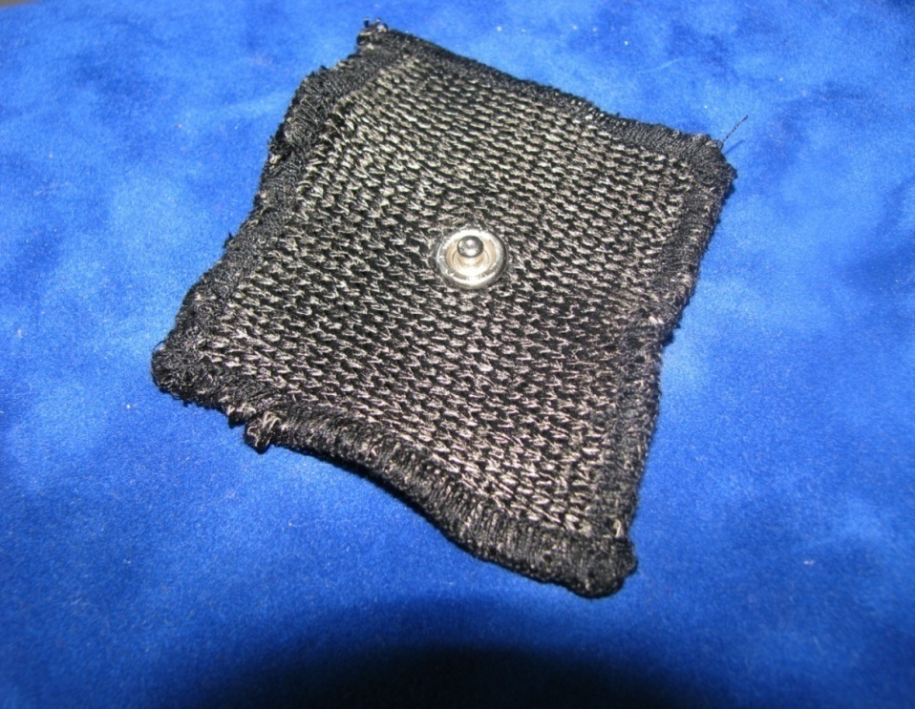

Рисунок 2 - Внешний вид электрода из углеткани

Углеткань полностью удовлетворяет требованиям по токопроводности, однако в ходе экспериментальных исследований выяснилось, что вид вязки, который использовался производителем для изготовления углеткани, не позволяет применить стандартные способы обработки срезов. Легко подвижная структура ткани (ткань слишком «живая») плохо интегрируется в одежду. Сами электроды легко деформируются, как видно на рисунке 2 края электрода растянуты. Тепловая обработка срезов не имела успехов, т.к. углеткань не горит и не плавится. Исходя из вышесказанного, было принято решение укрепить структуру ткани путем вплетения хлопчатобумажной нити. Для этой цели из образца углеткани была взята угленить и сплетена с хлопчатобумажной нитью. В результате получились многоразовые электроды из комбинированной нити, которые показаны на рисунке 3.

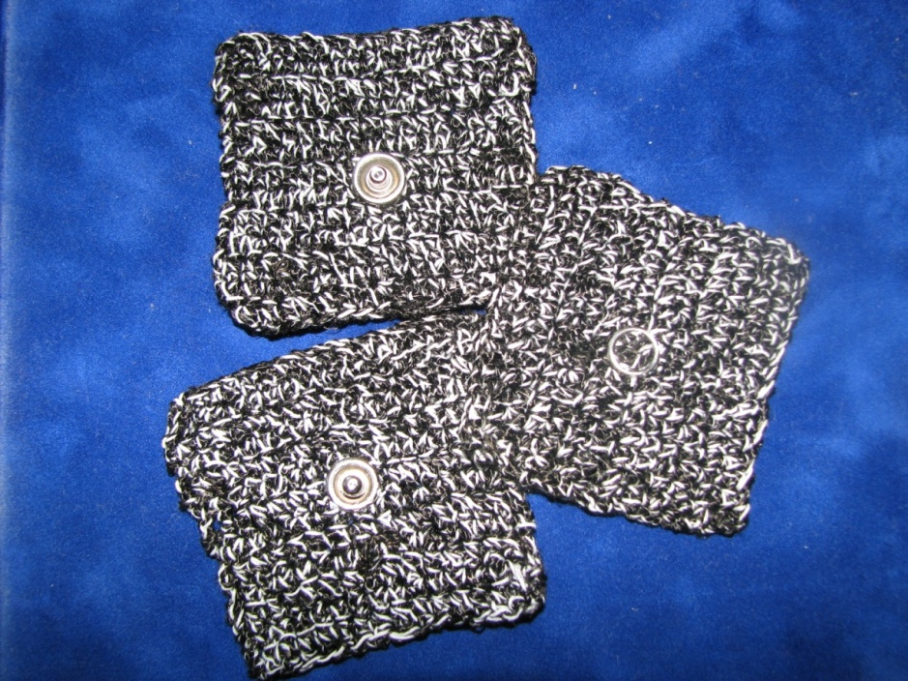

Рисунок 3 – Электроды из комбинированной нити

Для сравнения габаритных размеров на рисунке 3 показаны одноразовый электрод фирмы Kendall ECG Electrodes 57 мм х 34 мм H92SG и электрод из комбинированной нити.

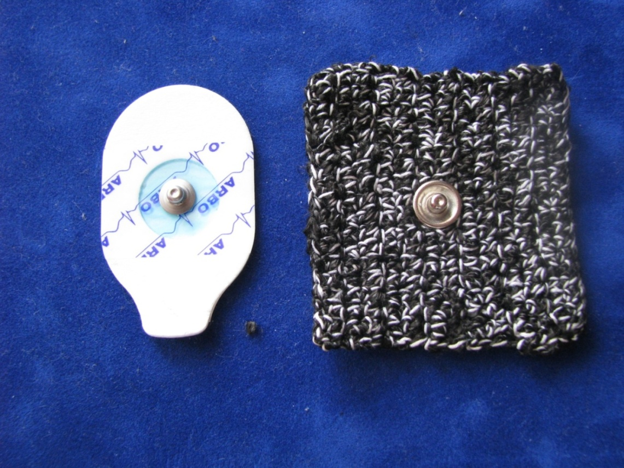

Рисунок 4 – Электрод из комбинированной нити и одноразовый электрод Kendall

В качестве токосъемных частей для изготовления электродов из углеткани (в том числе из комбинированной нити) использовались кнопки для легкой одежды компании «Хемлайн» («Hemline» Австрия, штат Новый Южный Уэльс, г. Кингс Парк, www hemline.com). Применение указанной фурнитуры из области легкой промышленности обусловлено требованиями гипоаллергенности и совместимости (интеграции) с одеждой или ее элементами.

В результате экспериментальных исследований электроды из углеткани (комбинированная нить) показали хорошие результаты как по токопроводности, так и по удобству использования, например, для дальнейшей интеграции в одежду. Структура электрода уплотнилась, а сама вязка подразумевает собой обработку краев (в этом случае отсутствуют срезы).

Для исследования на надежность контакта интегрированных в одежду электродов для длительной регистрации ЭКГ из углеткани (комбинированная нить) использовалась тестовая плата фирмы Analog devices ADAS1000SDZ и общепринятые методики оценки [1, 4 - 8]. Для оценки устройство съема сигнала (сигма-дельта АЦП) программировалось в режиме с включенным внутренним ФНЧ на 40 Гц. Были рассмотрены два варианта: сухой и мокрый контакты. В случае сухого контакта электроды не подвергались никакой обработке, а в случае мокрого контакта поверхность электрода обрабатывалась гидрогелем с высокой адгезивностью и проводящей способностью (гидрогель «Every» фирмы Kendall).

Спектральная характеристика сигнала с сухих электродов из углеткани (комбинированная нить) показана на рисунке 5.

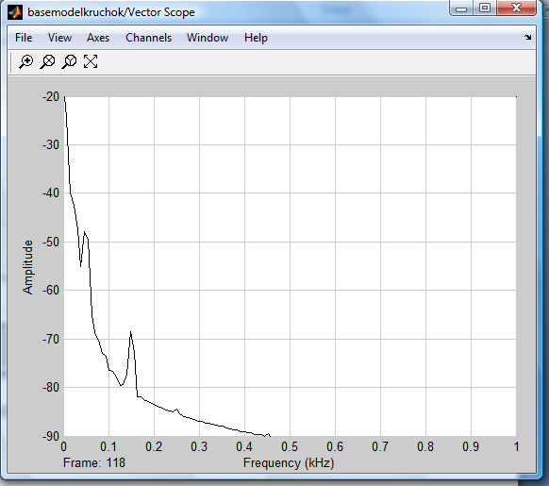

Рисунок 5 - Сухие электроды из углеткани (комбинированная нить). Спектр мощности

На рисунке 5 хорошо видно сетевую наводку 50 Гц и третью гармонику (150 Гц) с сухих электродов из углеткани (комбинированная нить). В сигнале выражены нечетные гармоники особенно 5-я и 9-я.

Исходный сигнал с мокрых электродов из углеткани (комбинированная нить) показан на рисунке 6.

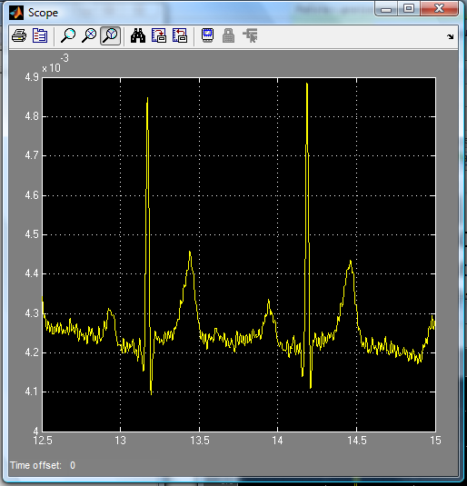

Рисунок 6 – Мокрые электроды из углеткани (комбинированная нить).

Исходный сигнал

Как видно из рисунка 6 в исходном сигнале с мокрых электродов из углеткани (комбинированная нить) дрейф изолинии не наблюдается, но постоянная составляющая присутствует. Форма и амплитуда сохранены.

Результаты обработки сигнала с мокрых электродов из углеткани (комбинированная нить) с компенсацией постоянной составляющей показаны на рисунке 7.

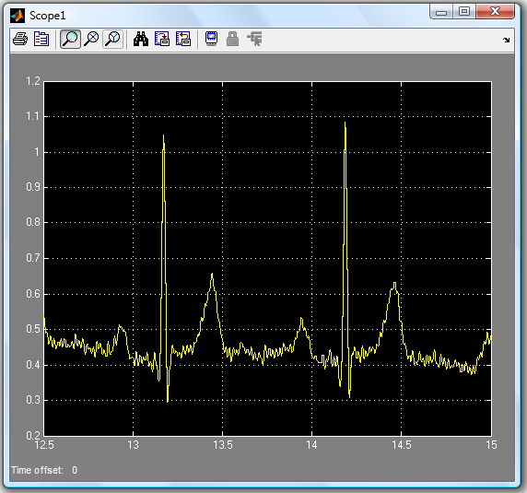

Рисунок 7 - Мокрые электроды из углеткани (комбинированная нить). Дискретизация сигнала с компенсацией постоянной составляющей

Как видно из рисунка 7 - шумовая составляющая сигнала с мокрых электродов из углеткани (комбинированная нить) присутствует и особенно заметна на изолинии между комплексами.

Спектральная характеристика сигнала с мокрых электродов из углеткани (комбинированная нить) показана на рисунке 8.

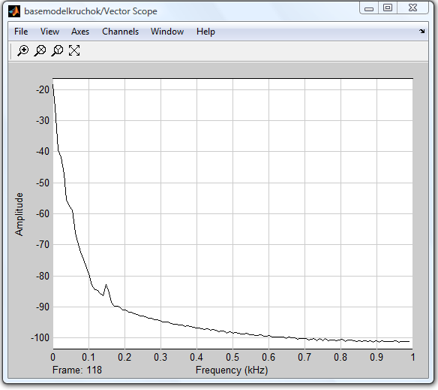

Рисунок 8 – Мокрые электроды из углеткани (комбинированная нить). Спектр мощности

Как видно из рисунка 8 сетевая наводка 50 Гц практически не исключена из сигнала, хотя третья гармоника (150 Гц) по-прежнему заметна, но на 5 дБ меньше, чем с сухих электродов из углеткани (комбинированная нить). Также в сигнале отсутствуют нечетные гармоники (5-я и 9-я), которые хорошо были заметны на сигнале с сухих электродов из углеткани (комбинированная нить).

Как показали экспериментальные исследования требованиям по токопроводности и интеграции в одежду удовлетворяют электроды, изготовленные из углеткани (комбинированная нить). Использование специальных гелей, паст и кремов для ЭКГ мониторинга подготавливают кожу к наложению электродов, улучшают качество мониторинга, уменьшает количество артефактов, очищает кожу [9, 10]. В случае использования мокрого контакта электродов из углеткани результаты оказались лучше, чем для сухого: отсутствует дрейф изолинии, уменьшилась постоянная составляющая сетевой наводки. Экспериментальные исследования говорят о высоком качестве электродов из углеткани (комбинированная нить) и о перспективности их дальнейшего применения для кардиомониторинга. В качестве недостатков электродов из углеткани можно отметить сложность их изготовления, высокую стоимость углеткани и недолговечность, обусловленную составом материала, например, по сравнению со стандартными многоразовыми электродами.

Результаты исследований, изложенные в данной статье, получены при финансовой поддержке Минобрнауки РФ в рамках реализации проекта «Создание высокотехнологичного производства по изготовлению мобильного многофункционального аппаратно-программного комплекса длительного кардиомониторирования и эргометрии» по постановлению правительства №218 от 09.04.2010 г. Исследования проводились во ФГАОУ ВПО ЮФУ.

Литература:

1. Синютин С.А., Леонова А.В. Интегрированные в одежду электроды для регистрации ЭКГ [Электронный ресурс] // «Инженерный вестник Дона», 2013, 81№4. – Режим доступа: <http://www.ivdon.ru/magazine/archive/n4y2013/2029> (доступ свободный) – Загл. с экрана. – Яз. рус.
2. Синютин С.А., Леонова А.В., Семенистая Е.С. Двухкомпонентный датчик для оценки психофизиологического состояния спасателя при ликвидации последствий чрезвычайных ситуаций [Текст] / Известия ЮФУ. Технические науки. Тематический выпуск «Медицинские информационные системы МИС – 2013» - Таганрог: Изд-во ЮФУ, 2013, №9. - 257 с.
3. Баевский Р.М. Математический анализ изменений сердечного ритма при стрессе [Текст] / Р.М. Баевский, О.И. Кириллов, С.З. Клецкин, - М,: Наука, 1984, - 222 с.
4. G. Ostrovsky. Vital Jacket: Heart Monitoring Shirt / Url: http://www.medgadget.com/2008/04/vitaljacket_heart_monitoring_shirt.html.
5. Синютин С.А., Захаревич В.Г. [Анализ стресса по данным вариационной пульсометрии с помощью Wavelet преобразования](http://elibrary.ru/item.asp?id=18249888) [Текст] / [Известия ЮФУ. Технические науки](http://elibrary.ru/contents.asp?issueid=1076613), [№ 9](http://elibrary.ru/contents.asp?issueid=1076613&selid=18249888), 2012, С. 61 - 67.
6. Синютин С.А. Оценка состояния сердечно-сосудистой системы на базе ЭКГ и оксигемометрии [Текст] / Известия ЮФУ. Технические науки, №5, 2010, С. 80 - 84.
7. Леонова А.В., Зиновкин П.К., Болдырев Е.Б. Аппаратно-программный комплекс регистрации нагрузки для функциональной диагностики [Электронный ресурс] // «Инженерный вестник Дона», 2012, №4. – Режим доступа: <http://ivdon.ru/magazine/archive/n4p1y2012/1130> (доступ свободный) – Загл. с экрана. – Яз. рус.
8. [Тарасова](http://www.ivdon.ru/magazine/search?search=%D0%98.%D0%90.+%D0%A2%D0%B0%D1%80%D0%B0%D1%81%D0%BE%D0%B2%D0%B0) И.А.,  [Леонова](http://www.ivdon.ru/magazine/search?search=%D0%90.%D0%92.+%D0%9B%D0%B5%D0%BE%D0%BD%D0%BE%D0%B2%D0%B0) А.В.,  [Синютин](http://www.ivdon.ru/magazine/search?search=%D0%A1.%D0%90.+%D0%A1%D0%B8%D0%BD%D1%8E%D1%82%D0%B8%D0%BD) С.А. Алгоритмы фильтрации сигналов биоэлектрической природы [Электронный ресурс] // «Инженерный вестник Дона», 2012, №4 (2). – Режим доступа: <http://www.ivdon.ru/magazine/archive/n4p2y2012/1481> (доступ свободный) – Загл. с экрана. – Яз. рус.
9. Azzam F G Taktak. [Clinical Engineering: A Handbook for Clinical and Biomedical Engineers](http://www.amazon.com/Clinical-Engineering-Handbook-Biomedical-Engineers-ebook/dp/B00GR0IBR6/ref=sr_1_fkmr2_1?s=books&ie=UTF8&qid=1401987096&sr=1-1-fkmr2&keywords=Experimental+research+electrodes+for+ECG) [Text] / Azzam F G Taktak, Paul Ganney, David Long and Paul White: Academic Press, 2013. – 480 p.
10. James H. O'Keefe Jr. The ECG Criteria Book [Text] / James H. O'Keefe Jr., Stephen C. Hammill, Mark S. Freed and Steven M. Pogwizd: Phisicians press, 2009. – 184 p.